TRƯỜNG ĐẠI HỌC CÔNG NGHỆ THÔNG TIN, ĐHQG-HCM
KHOA MẠNG MÁY TÍNH VÀ TRUYỀN THÔNG



BÁO CÁO ĐỒ ÁN CHUYÊN NGÀNH

KHẢO SÁT ỨNG DỤNG VÀ THIẾT KẾ HẠ TẦNG AWS CHO STAN’S ROBOT SHOP

Giảng viên hướng dẫn: ThS. Văn Thiên Luân
Thực hiện bởi nhóm:
- Đào Đức Thịnh 23521495 Trưởng nhóm
- Nguyễn Bá Thiện 23521480 Thành viên

1. Thông tin chung
Báo cáo này khảo sát ứng dụng Stan's Robot Shop ở trạng thái nguyên bản, trước khi thực hiện bất kỳ thay đổi hay triển khai nào. Mục đích là nắm rõ kiến trúc, luồng dữ liệu, cách đóng gói và các rủi ro của mã nguồn gốc.
Mục | Thông tin
Ứng dụng | Stan's Robot Shop, do Instana (nay thuộc IBM) phát triển
Repo gốc | instana/robot-shop
Repo khảo sát | DucThinhIsMeX/robot-shop, fork từ repo gốc
Commit tham chiếu | 55292e2199f2fb00a165b1f7d3045fe7f8922038, ngày 6-3-2023 (commit cuối của repo gốc)
Giấy phép | Apache-2.0
Trạng thái repo gốc | Không còn cập nhật kể từ tháng 3-2023
Phương pháp khảo sát: đọc trực tiếp mã nguồn từng service, Dockerfile, file Docker Compose và Helm chart trong repo. Mọi nhận định trong báo cáo đều kèm vị trí file để đối chiếu. Bản fork đã được so sánh với repo gốc và không có khác biệt nào.

2. Tổng quan nghiệp vụ
Robot Shop mô phỏng một cửa hàng trực tuyến bán robot và trí tuệ nhân tạo theo phong cách khoa học viễn tưởng. Ứng dụng được thiết kế làm môi trường thử nghiệm cho điều phối container và giám sát, không phải cửa hàng kinh doanh thật.
Người dùng thực hiện được các chức năng sau:
- Xem danh mục, lọc theo loại, tìm kiếm và xem chi tiết sản phẩm.
- Xem và gửi đánh giá sản phẩm.
- Thêm, sửa số lượng sản phẩm trong giỏ hàng; khách chưa đăng nhập được cấp mã định danh tạm anonymous-<số>.
- Chọn quốc gia, thành phố nhận hàng và xem cước vận chuyển.
- Thanh toán (mô phỏng, không trừ tiền thật).
- Đăng ký, đăng nhập và xem lịch sử đơn hàng.
Dữ liệu mẫu được nạp sẵn từ mongo/catalogue.js gồm 11 sản phẩm: 8 thuộc loại Robot, 2 thuộc loại Artificial Intelligence, 1 thuộc cả hai.
SKU | Tên sản phẩm | Giá (USD) | Tồn kho
UHJ | Ultimate Harvesting Juggernaut | 5.000 | 10
Watson | Watson | 2.001 | 2
HPTD | High-Powered Travel Droid | 1.200 | 12
EMM | Exceptional Medical Machine | 1.024 | 1
CNA | Cybernated Neutralization Android | 1.000 | 0
EPE | Extreme Probe Emulator | 953 | 1
RED | Responsive Enforcer Droid | 700 | 5
SHCE | Strategic Human Control Emulator | 300 | 12
Ewooid | Ewooid | 200 | 0
STAN-1 | Stan | 67 | 1.000
RMC | Robotic Mining Cyborg | 42 | 48
Ngoài ra mongo/users.js tạo sẵn 3 tài khoản mẫu (user, stan, partner-57), và MySQL nạp sẵn dữ liệu địa lý các thành phố trên thế giới để tính cước.

3. Kiến trúc tổng thể
Trình duyệt chỉ nói chuyện với web. Service này vừa phục vụ giao diện AngularJS vừa đóng vai gateway, chuyển /api/<service>/* tới 6 service HTTP phía sau. Chỉ có dispatch không nhận request, nó lấy việc từ RabbitMQ.
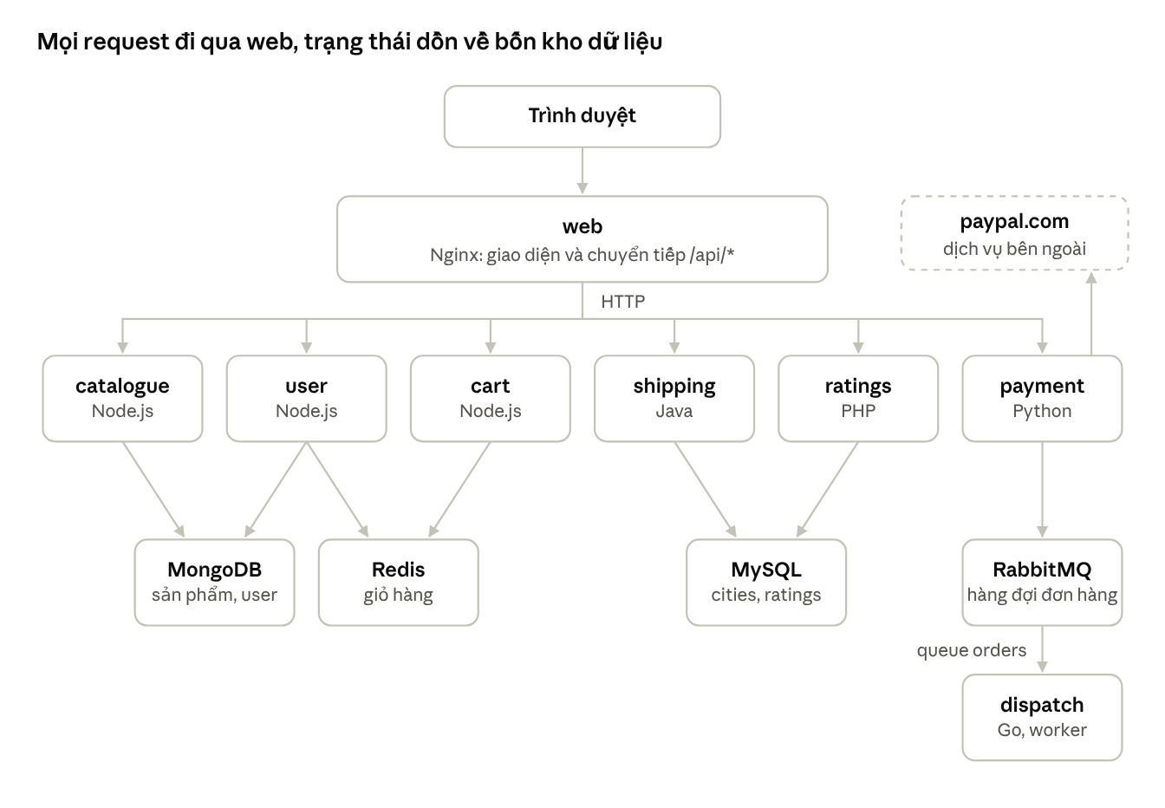
kiến trúc Robot Shop · 8 service, 4 kho dữ liệu
Sơ đồ chỉ vẽ quan hệ với kho dữ liệu. Các service còn gọi trực tiếp lẫn nhau qua HTTP: cart và ratings gọi catalogue, shipping gọi cart, payment gọi user và cart.
Đường dẫn trên web | Chuyển tới
/ | Giao diện tĩnh của web
/api/catalogue/ | catalogue:8080
/api/user/ | user:8080
/api/cart/ | cart:8080
/api/shipping/ | shipping:8080
/api/payment/ | payment:8080
/api/ratings/ | ratings:80
/nginx_status | Trang trạng thái của Nginx

4. Danh mục service
Ứng dụng gồm 8 service nghiệp vụ viết bằng 5 ngôn ngữ, cộng 1 công cụ sinh tải. Các service gọi nhau qua HTTP; riêng payment và dispatch trao đổi qua RabbitMQ.
Service | Ngôn ngữ, framework | Cổng | Gọi tới | Chức năng
web | Nginx, AngularJS 1.6.7 | 8080 | 6 service HTTP còn lại | Phục vụ giao diện và chuyển tiếp /api/*
catalogue | Node.js, Express | 8080 | MongoDB | Danh mục, loại, tìm kiếm, chi tiết sản phẩm
cart | Node.js, Express | 8080 | Redis, catalogue | Giỏ hàng; lấy giá từ catalogue khi thêm sản phẩm
user | Node.js, Express | 8080 | MongoDB, Redis | Đăng ký, đăng nhập, lịch sử đơn, mã khách vãng lai
shipping | Java, Spring Boot | 8080 | MySQL, cart | Tra cứu thành phố, tính cước, gắn cước vào giỏ
ratings | PHP 7.4, Apache | 80 | MySQL, catalogue | Lưu và trả điểm đánh giá sản phẩm
payment | Python, Flask | 8080 | user, cart, RabbitMQ, cổng thanh toán ngoài | Xử lý thanh toán mô phỏng, đẩy đơn vào hàng đợi
dispatch | Go | Không mở cổng | RabbitMQ | Worker nhận đơn từ hàng đợi, mô phỏng xử lý giao hàng
load-gen (Python, Locust) không phải service nghiệp vụ. Nó giả lập người dùng xem hàng, thêm giỏ, tính cước và thanh toán, chạy bằng file docker-compose-load.yaml hoặc K8s/load-deployment.yaml.
Ngoài 8 service, Docker Compose còn build 2 image dữ liệu riêng: rs-mongodb (nạp sẵn sản phẩm và tài khoản mẫu) và rs-mysql-db (nạp sẵn dữ liệu thành phố và bảng đánh giá).

5. Dữ liệu và hàng đợi
Mỗi loại dữ liệu nằm ở một kho phù hợp với tính chất của nó: tài liệu linh hoạt ở MongoDB, dữ liệu quan hệ ở MySQL, dữ liệu tạm ở Redis, thông điệp ở RabbitMQ.
Kho | Service sử dụng | Dữ liệu | Vị trí trong mã nguồn
MongoDB | catalogue, user | Database catalogue (collection products); database users (collection users, orders) | mongo/catalogue.js, mongo/users.js
MySQL | shipping, ratings | Database cities (quốc gia, thành phố, tọa độ); database ratings (điểm đánh giá theo SKU) | mysql/scripts/10-dump.sql.gz, mysql/scripts/20-ratings.sql
Redis | cart, user | Giỏ hàng theo cart id; bộ đếm anonymous-counter | cart/server.js, user/server.js
RabbitMQ | payment, dispatch | Thông điệp đơn hàng đã thanh toán | payment/rabbitmq.py, dispatch/main.go
Ba chi tiết cần lưu ý khi vận hành:
- Giỏ hàng tự hết hạn. cart lưu giỏ bằng setex(id, 3600, ...): khóa chính là cart id, thời gian sống 3.600 giây và được đặt lại mỗi lần giỏ thay đổi. Giỏ không hoạt động 1 giờ sẽ mất.
- Redis của user không giữ phiên đăng nhập. Nó chỉ tăng bộ đếm anonymous-counter để cấp mã anonymous-<số> cho khách chưa đăng nhập. Ứng dụng không dùng JWT hay session phía máy chủ.
- Tên hàng đợi là orders. payment publish vào exchange kiểu direct tên robot-shop với routing key orders. dispatch khai báo queue bền vững tên orders, bind vào exchange đó cùng routing key rồi consume. Không có queue nào khác.

6. Luồng nghiệp vụ chính
Luồng đặt hàng chạm tới 6 thành phần. Phần tính cước và thanh toán chạy đồng bộ, người dùng nhận orderid ngay; phần xử lý đơn chạy bất đồng bộ qua RabbitMQ.
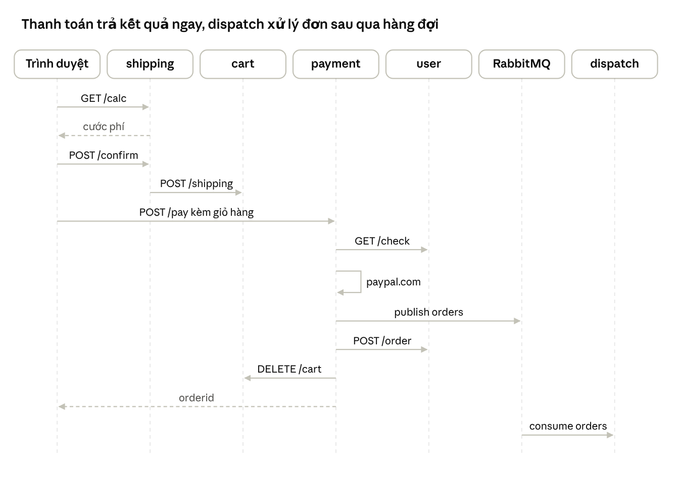
luồng tính cước và thanh toán · 12 bước

Tính cước vận chuyển
shipping tính khoảng cách từ kho hàng cố định tại Solingen, Đức (vĩ độ 51,164896, kinh độ 7,068792) tới tọa độ thành phố nhận hàng lấy từ MySQL, theo công thức Haversine (Calculator.java). Cước chỉ phụ thuộc khoảng cách, không phụ thuộc khối lượng hay số lượng hàng (Controller.java):
\text{cước (USD)} = \frac{\operatorname{round}(\text{khoảng cách (km)} \times 5)}{100}
Khi người dùng xác nhận, shipping gọi cart để thêm cước vào giỏ như một dòng hàng riêng.

Thanh toán
payment xử lý theo thứ tự trong payment.py:
- Nhận giỏ hàng do trình duyệt gửi lên; từ chối nếu tổng tiền bằng 0 hoặc giỏ chưa có cước.
- Gọi user kiểm tra người dùng có tài khoản hay không; không có thì coi là khách vãng lai, vẫn cho thanh toán.
- Gửi request tới cổng thanh toán ngoài (mặc định https://paypal.com/), chỉ kiểm tra kết nối, không trừ tiền.
- Tạo orderid dạng UUID, publish đơn vào exchange robot-shop với routing key orders.
- Nếu bước 2 xác nhận có tài khoản, gọi user lưu đơn vào lịch sử.
- Gọi cart xóa giỏ, trả orderid cho trình duyệt.

Xử lý đơn
dispatch nhận thông điệp từ queue orders và chỉ mô phỏng: chờ ngẫu nhiên 42-84 mili giây cho mỗi bước, ghi trace span, và đánh dấu lỗi theo tỷ lệ DISPATCH_ERROR_PERCENT. Không có dữ liệu nào được ghi lại.

7. Cấu hình và đóng gói có sẵn
Repo có sẵn Dockerfile cho mọi thành phần, một file Docker Compose chạy đủ bộ và một Helm chart. Các service chỉ đọc từ biến môi trường địa chỉ của service khác và vài tham số vận hành; thông tin đăng nhập cơ sở dữ liệu phần lớn ghi cứng trong mã (xem mục 8).

Biến môi trường đọc được
Service | Biến môi trường
web | CATALOGUE_HOST, USER_HOST, CART_HOST, SHIPPING_HOST, PAYMENT_HOST, RATINGS_HOST, INSTANA_EUM_KEY, INSTANA_EUM_REPORTING_URL
catalogue | MONGO_URL, CATALOGUE_SERVER_PORT, GO_SLOW
user | MONGO_URL, REDIS_HOST, USER_SERVER_PORT
cart | REDIS_HOST, CATALOGUE_HOST, CART_SERVER_PORT
shipping | DB_HOST, CART_ENDPOINT
ratings | PDO_URL, CATALOGUE_URL, APP_ENV
payment | CART_HOST, USER_HOST, AMQP_HOST, PAYMENT_GATEWAY, PAYMENT_DELAY_MS
dispatch | AMQP_HOST, DISPATCH_ERROR_PERCENT

Docker Compose
File docker-compose.yaml dựng 12 container: 4 kho dữ liệu và 8 service. Image mặc định là robotshop/rs-<tên>:2.1.0 trên Docker Hub, lấy từ file .env. Chỉ cổng 8080 của web được mở ra máy chủ. File docker-compose-load.yaml bật thêm load-gen.

Helm chart
Chart nằm ở K8s/helm, gồm Deployment và Service cho từng thành phần, riêng Redis là StatefulSet. values.yaml cho phép đổi registry, tag image, StorageClass của Redis, cổng thanh toán và bật chế độ NodePort hoặc OpenShift. Repo còn có cấu hình cho OpenShift, DC/OS và Istio, không thuộc phạm vi khảo sát này.

Công tắc gây sự cố có sẵn
Ứng dụng có 3 biến môi trường để chủ động tạo sự cố, phục vụ thử nghiệm giám sát và khả năng chịu lỗi:
Biến | Service | Tác dụng
GO_SLOW | catalogue | Thêm độ trễ (mili giây) trước khi trả chi tiết sản phẩm GET /product/:sku
PAYMENT_DELAY_MS | payment | Thêm độ trễ (mili giây) trước khi đẩy đơn vào RabbitMQ
DISPATCH_ERROR_PERCENT | dispatch | Tỷ lệ phần trăm đơn bị đánh dấu lỗi "Failed to dispatch to SOP"

8. Hiện trạng và rủi ro của mã nguồn gốc
Khảo sát phát hiện 18 vấn đề, trong đó 7 vấn đề mức Cao. Nghiêm trọng nhất là API /api/user/users trả về toàn bộ người dùng kèm mật khẩu dạng văn bản thô cho bất kỳ ai truy cập. Vị trí ghi theo đường dẫn trong repo và số dòng.
Nhóm | Vấn đề | Vị trí | Mức độ
Bảo mật ứng dụng | GET /users trả toàn bộ người dùng kèm mật khẩu, truy cập công khai qua gateway tại /api/user/users | user/server.js dòng 104; web/default.conf.template dòng 64-65 | Cao
Bảo mật ứng dụng | Mật khẩu người dùng lưu dạng văn bản thô, so sánh trực tiếp user.password == req.body.password; tài khoản mẫu có mật khẩu công khai | user/server.js dòng 129; mongo/users.js | Cao
Bảo mật ứng dụng | Đăng nhập và đăng ký ghi nguyên nội dung request, gồm cả mật khẩu, ra log | user/server.js dòng 119 và 149 | Cao
Bảo mật ứng dụng | Lịch sử đơn hàng xem được chỉ bằng tên người dùng, không cần xác thực | user/server.js dòng 237 | Trung bình
Bảo mật ứng dụng | payment nhận giỏ hàng và tổng tiền từ trình duyệt gửi lên, không đối chiếu lại với cart | payment/payment.py dòng 57 | Trung bình
Bảo mật ứng dụng | Thêm và sửa giỏ hàng bằng phương thức GET | cart/server.js dòng 139 và 213 | Thấp
Bảo mật ứng dụng | Trang trạng thái /nginx_status mở công khai | web/default.conf.template dòng 84 | Thấp
Thông tin xác thực | MongoDB không bật xác thực, chuỗi kết nối không có tài khoản | catalogue/server.js dòng 157; user/server.js dòng 272 | Cao
Thông tin xác thực | RabbitMQ dùng guest/guest ghi cứng ở cả hai phía, không đọc từ biến môi trường | payment/rabbitmq.py dòng 17; dispatch/main.go dòng 183 | Cao
Thông tin xác thực | MySQL cho phép root không mật khẩu; tài khoản shipping/secret ghi cứng trong Dockerfile và mã Java; tài khoản ratings/iloveit ghi cứng trong mã PHP | mysql/Dockerfile dòng 5-8; shipping/.../JpaConfig.java dòng 24-25; ratings/html/src/Kernel.php dòng 78-79 | Cao
Thông tin xác thực | Framework secret của ratings ghi cứng là S0ME_SECRET | ratings/html/src/Kernel.php dòng 62 | Trung bình
Phụ thuộc bên ngoài | Mỗi giao dịch, payment gửi HTTP GET tới https://paypal.com/; mất kết nối Internet thì thanh toán lỗi | payment/payment.py dòng 26 và 84 | Trung bình
Phụ thuộc bên ngoài | Giao diện tải AngularJS 1.6.7 từ CDN của Google; AngularJS hết hỗ trợ ngày 31-12-2021 | web/static/index.html dòng 66-67 | Trung bình
Đóng gói | MongoDB, MySQL, RabbitMQ chạy dạng Deployment không có volume; pod khởi động lại là mất dữ liệu phát sinh | K8s/helm/templates/*-deployment.yaml | Cao
Đóng gói | Redis dùng image redis:4.0.6; PVC dùng StorageClass standard, chỉ có sẵn trên một số môi trường như minikube | K8s/helm/templates/redis-statefulset.yaml dòng 23 và 56 | Trung bình
Đóng gói | Tag image mặc định là latest | K8s/helm/values.yaml dòng 5 | Trung bình
Đóng gói | Chỉ ratings và shipping có health probe; 6 service còn lại không có | K8s/helm/templates/*-deployment.yaml | Trung bình
Đóng gói | Không có HorizontalPodAutoscaler, chỉ có script autoscale.sh (tối đa 2 replica); còn template PodSecurityPolicy, API đã bị gỡ từ Kubernetes 1.25 | K8s/autoscale.sh; K8s/helm/templates/podsecuritypolicy.yaml | Thấp

Base image đã hết hỗ trợ
Thành phần | Base image | Thời điểm hết hỗ trợ
cart, catalogue, user | node:14 | 4-2023
dispatch | golang:1.17 | 8-2022
ratings | php:7.4-apache | 11-2022
shipping | debian:10 (build), openjdk:8-jdk (chạy) | Debian 10: 6-2024; image openjdk đã ngừng cập nhật
payment, load-gen | python:3.9 | 10-2025
mysql | mysql:5.7 | 10-2023
mongo | mongo:5 | 10-2024
web | alpine (build), nginx:1.21.6 (chạy) | Bản nginx phát hành đầu 2022, đã lỗi thời
Image RabbitMQ cũng đã hết hỗ trợ và không thống nhất giữa hai cách triển khai: Docker Compose dùng rabbitmq:3.8-management-alpine, Helm chart dùng rabbitmq:3.7-management-alpine. Redis cũng vậy: Compose dùng redis:6.2-alpine, Helm chart dùng redis:4.0.6.

9. Đặc điểm vận hành
Bảy service HTTP không giữ trạng thái, có thể chạy nhiều bản song song. Toàn bộ trạng thái dồn về bốn kho dữ liệu, và mỗi kho chỉ chạy một bản.
Nhóm | Thành phần | Đặc điểm
HTTP không trạng thái | web, catalogue, cart, user, shipping, ratings, payment | Trạng thái nằm ở kho dữ liệu, nhân bản được; tải tỷ lệ với lượng request
Worker theo hàng đợi | dispatch | Không nhận request; khối lượng việc tỷ lệ với số thông điệp chờ trong queue orders
Kho dữ liệu | MongoDB, MySQL, Redis, RabbitMQ | Mỗi kho một bản, không replica; là điểm lỗi đơn của các service phụ thuộc
Ảnh hưởng khi một kho dữ liệu ngừng: MongoDB ngừng thì mất danh mục, đăng nhập và lịch sử đơn. Redis ngừng thì mất giỏ hàng. MySQL ngừng thì không tính được cước, không xem được đánh giá. RabbitMQ ngừng thì thanh toán không đẩy được đơn sang dispatch.

Khả năng quan sát có sẵn
- Kiểm tra sức khỏe: catalogue, user, cart, shipping, payment có endpoint /health.
- Metric Prometheus: cart có /metrics với bộ đếm sản phẩm được thêm vào giỏ. payment có /metrics với sold_count (số sản phẩm đã bán), units_sold và cart_value (phân bố số lượng và giá trị đơn). Các service khác không xuất metric nghiệp vụ.
- Tracing: mã nguồn tích hợp thư viện của Instana (@instana/collector cho Node.js, sensor cho Go, Python và module tracer cho Nginx). Các sensor này gửi dữ liệu tới Instana Agent, phần mềm thương mại. Không có agent thì không có trace nào được thu thập.
- Log: các service ghi log ra stdout của container. Lưu ý user ghi cả mật khẩu vào log khi đăng nhập và đăng ký (mục 8).

10. Kết luận
Robot Shop là một hệ thống microservice đầy đủ các thành phần điển hình: 8 service trên 5 ngôn ngữ, 3 loại cơ sở dữ liệu, một hàng đợi thông điệp và một gateway. Ứng dụng chạy được ngay bằng Docker Compose và có sẵn công tắc gây sự cố để thử nghiệm giám sát.
Mã nguồn gốc chưa sẵn sàng cho môi trường vận hành thật. Ba nhóm vấn đề lớn nhất là: dữ liệu người dùng bị lộ qua API công khai và qua log; thông tin đăng nhập cơ sở dữ liệu ghi cứng trong mã của 4 service (shipping, ratings, payment, dispatch), nên không đổi được nếu không sửa mã; và Helm chart không giữ dữ liệu của 3 trong 4 kho khi pod khởi động lại. Toàn bộ base image đều đã hết hỗ trợ.
Các vấn đề trên đều có vị trí cụ thể trong mã nguồn và được liệt kê đầy đủ tại mục 8.

11. Mục tiêu và ràng buộc thiết kế hạ tầng
Hạ tầng được thiết kế để chạy Robot Shop trên một cụm Kubernetes tự dựng bằng kubeadm trên AWS, với chi phí khoảng 0,28 USD/giờ. Toàn bộ tài nguyên được mô tả bằng Terraform; việc cài đặt và dựng cụm do Ansible đảm nhiệm.
Môi trường là AWS Academy Learner Lab, với các ràng buộc quyết định thiết kế:
Ràng buộc | Hệ quả lên thiết kế
Chỉ dùng region us-east-1 | Toàn bộ tài nguyên đặt tại us-east-1, AZ us-east-1a
Không được tạo IAM role, IAM user | Mọi EC2 dùng instance profile có sẵn LabInstanceProfile, key pair có sẵn vockey
Credential tạm thời, đổi mỗi phiên lab | Terraform state lưu trên S3 để không phụ thuộc máy cá nhân; hạ tầng dựng lại được bằng một lệnh
Ngân sách 50 USD | 1 AZ, NAT bằng EC2 thay NAT Gateway, số node cố định, terraform destroy khi nghỉ dài
Hai lựa chọn chính và lý do:
- 1 Availability Zone. Mỗi thành phần lõi (master, NAT, các kho dữ liệu) chỉ có một bản, nên rải chúng qua nhiều AZ không tăng khả năng chịu lỗi mà còn thêm phí truyền dữ liệu giữa các AZ. Dải 10.0.2.0/24 và 10.0.12.0/24 được để dành cho AZ thứ hai khi cần mở rộng.
- kubeadm thay EKS. Tránh phí control plane của EKS, và thể hiện được toàn bộ quá trình dựng cụm. Đánh đổi: phải tự vận hành control plane.

12. Kiến trúc hạ tầng tổng thể
Toàn bộ cụm Kubernetes nằm trong private subnet, không máy nào có IP public. Người dùng vào qua NLB, quản trị viên vào qua edge; ECR, Secrets Manager và S3 là dịch vụ cấp region nằm ngoài VPC.
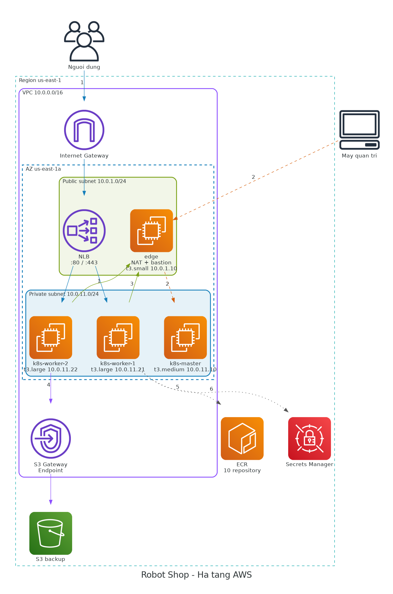

kiến trúc hạ tầng AWS · 1 AZ, 4 EC2, 6 luồng
Số trên mũi tên tương ứng 6 luồng truy cập mô tả ở mục 16. Luồng 3, 5, 6 áp dụng cho mọi node, sơ đồ chỉ vẽ đại diện.

13. Mạng
VPC 10.0.0.0/16 có hai subnet trong us-east-1a. Chỉ public subnet có đường ra Internet trực tiếp; private subnet ra Internet qua edge node làm NAT.
Thành phần | Giá trị | Vai trò
VPC | 10.0.0.0/16, bật DNS hostname | Ranh giới mạng của toàn hệ thống
Public subnet | 10.0.1.0/24 | Chứa NLB và edge node; không tự cấp IP public cho máy mới
Private subnet | 10.0.11.0/24 | Chứa master và 2 worker, không máy nào có IP public
Internet Gateway | 1 | Đường vào và ra Internet của VPC
Route table public | 0.0.0.0/0 → Internet Gateway | Gắn cho public subnet
Route table private | 0.0.0.0/0 → network interface của edge; prefix list S3 → S3 Gateway Endpoint | Gắn cho private subnet
S3 Gateway Endpoint | Kiểu Gateway, miễn phí | Traffic tới S3 (backup, lớp image của ECR) đi thẳng, không qua NAT
Edge node là một EC2 t3.small thay cho NAT Gateway để tiết kiệm chi phí. Máy này tắt kiểm tra nguồn và đích (source_dest_check = false) để chuyển tiếp được gói tin của máy khác. Khi khởi động, user-data bật net.ipv4.ip_forward và thêm rule iptables MASQUERADE cho dải 10.0.11.0/24. Elastic IP giữ địa chỉ public cố định qua các lần dừng và bật máy.
Dải địa chỉ trong cụm được chọn để không trùng VPC: pod CIDR 192.168.0.0/16 (Calico chế độ VXLAN), service CIDR mặc định 10.96.0.0/12.

14. Máy chủ và địa chỉ
Hệ thống có 4 EC2 chạy Ubuntu Server 24.04 LTS, IP private gán cố định trong Terraform để Ansible, tài liệu và cấu hình cụm luôn khớp nhau. Số node cố định, không tự động thêm bớt.
Máy | Vai trò | Loại | vCPU / RAM | Ổ đĩa gp3 | Subnet | IP private | IP public
edge | NAT, bastion SSH | t3.small | 2 / 2 GiB | 10 GB | Public | 10.0.1.10 | Elastic IP
k8s-master | Control plane | t3.medium | 2 / 4 GiB | 30 GB | Private | 10.0.11.10 | Không
k8s-worker-1 | Chạy ứng dụng | t3.large | 2 / 8 GiB | 40 GB | Private | 10.0.11.21 | Không
k8s-worker-2 | Chạy ứng dụng | t3.large | 2 / 8 GiB | 40 GB | Private | 10.0.11.22 | Không
Mọi máy gắn LabInstanceProfile. Quyền này dùng cho node kéo image từ ECR, và cho các thành phần trong cụm (EBS CSI driver, External Secrets Operator) gọi API của AWS.
NLB có hai listener TCP: cổng 80 chuyển tới NodePort 30080, cổng 443 chuyển tới NodePort 30443 trên cả hai worker. Ingress-nginx sẽ được cài để lắng nghe đúng hai NodePort này.

15. Bảo mật hạ tầng
Nguyên tắc là chỉ hai điểm nhận kết nối từ Internet: NLB cho người dùng và edge cho quản trị viên. Security group tham chiếu lẫn nhau thay vì mở theo dải IP rộng.

Security group
Security group | Gắn cho | Cho phép vào | Từ nguồn
sg-edge | edge | TCP 22 | IP quản trị khai báo trong admin_cidrs
sg-edge | edge | Mọi giao thức | Private subnet 10.0.11.0/24, phục vụ NAT
sg-nlb | NLB | TCP 80, 443 | 0.0.0.0/0
sg-k8s | Master, worker | Mọi giao thức | Chính sg-k8s (etcd, kubelet, Calico VXLAN)
sg-k8s | Master, worker | TCP 22, 6443 | sg-edge
sg-k8s | Master, worker | TCP 30080, 30443 | sg-nlb
Chiều ra: edge và node được ra mọi nơi; NLB chỉ được ra tới hai NodePort trên sg-k8s. Biến admin_cidrs có kiểm tra từ chối giá trị 0.0.0.0/0, nên không thể vô tình mở SSH cho toàn Internet.
Target group của NLB tắt giữ IP người dùng (preserve_client_ip = false), để gói tin tới node mang nguồn là NLB và khớp rule tham chiếu sg-nlb. Đánh đổi: ingress-nginx thấy IP của NLB thay vì IP người dùng.

Các biện pháp khác
- IMDSv2 bắt buộc trên mọi EC2 (http_tokens = required), chống đọc trộm credential qua metadata. Node Kubernetes đặt giới hạn bước nhảy bằng 2 để pod dùng được quyền của LabInstanceProfile. Đây là cách thay thế vì Learner Lab không cho tạo IAM role riêng cho từng pod; môi trường thật nên dùng IRSA hoặc EKS Pod Identity.
- Mã hóa dữ liệu lưu trữ: ổ EBS, bucket S3 và repository ECR đều bật mã hóa. Bucket S3 chặn toàn bộ truy cập công khai.
- Image bất biến và quét khi push: ECR đặt tag bất biến, mỗi tag chỉ trỏ tới một image duy nhất, và tự quét lỗ hổng mỗi lần push.
- Thông tin xác thực trong Secrets Manager: Terraform sinh mật khẩu ngẫu nhiên 24 ký tự cho 5 tài khoản, đúng các chỗ mục 8 chỉ ra đang ghi cứng.
Secret | Tài khoản | Thay cho hiện trạng
robot-shop-dev/mongodb | admin | MongoDB không xác thực
robot-shop-dev/mysql-root | root | Root MySQL không mật khẩu
robot-shop-dev/mysql-shipping | shipping | shipping/secret ghi cứng
robot-shop-dev/mysql-ratings | ratings | ratings/iloveit ghi cứng
robot-shop-dev/rabbitmq | robotshop | guest/guest ghi cứng
Secret chỉ có tác dụng khi ứng dụng đọc được nó. MongoDB dùng được ngay qua biến MONGO_URL. Ba tài khoản MySQL và tài khoản RabbitMQ cần sửa mã của shipping, ratings, payment, dispatch để đọc từ biến môi trường. Mật khẩu cũng nằm trong Terraform state, nên bucket state được mã hóa và chặn truy cập công khai.

16. Luồng truy cập
Sáu luồng dưới đây là toàn bộ traffic đi qua ranh giới của hệ thống. Số thứ tự khớp với nhãn trên sơ đồ mục 12.
Số | Luồng | Đường đi | Cổng
1 | Người dùng truy cập ứng dụng | Internet → Internet Gateway → NLB → worker → ingress-nginx → web | 80, 443 → 30080, 30443
2 | Quản trị viên | Máy quản trị → edge → node; kubectl qua đường hầm SSH tới master | 22; 6443
3 | Node ra Internet | Node → edge (NAT) → Internet Gateway; phục vụ cài gói, kéo image công khai và lệnh gọi paypal.com của payment | Mọi cổng ra
4 | Backup cơ sở dữ liệu | Pod trên worker → S3 Gateway Endpoint → bucket backup | 443
5 | Kéo image ứng dụng | Node → NAT → API của ECR; lớp image tải từ S3 qua Gateway Endpoint | 443
6 | Đọc secret | External Secrets Operator → NAT → Secrets Manager | 443
Không có luồng nào đi thẳng từ Internet vào node Kubernetes.

17. Tổ chức mã Terraform
Mã chia thành 8 module theo trách nhiệm, một môi trường dev ghép các module, và một stack bootstrap tạo nơi lưu state. Yêu cầu Terraform 1.10 trở lên, AWS provider 5.x.
Thư mục | Tài nguyên tạo ra
bootstrap | Bucket S3 chứa state: bật versioning, mã hóa, chặn truy cập công khai. Chạy một lần, không destroy
modules/network | VPC, 2 subnet, Internet Gateway, 2 route table, S3 Gateway Endpoint
modules/security | 3 security group và các rule tham chiếu lẫn nhau
modules/edge | EC2 edge, Elastic IP, route 0.0.0.0/0 của private subnet
modules/k8s-nodes | Master và worker, khai báo bằng một map tên node; kiểm tra có đúng một master
modules/nlb | NLB, 2 target group, 2 listener, gắn worker vào target group
modules/ecr | 10 repository (8 service, mongo, mysql) kèm lifecycle giữ 15 image
modules/s3-backup | Bucket backup, versioning, xóa bản cũ hơn 14 ngày
modules/secrets | Mật khẩu ngẫu nhiên và 5 secret trong Secrets Manager
envs/dev | Gọi các module, khai báo biến, sinh file cho Ansible
State lưu trên S3 và khóa bằng file .tflock ngay trên bucket (use_lockfile = true), không cần DynamoDB. Nhờ đó credential lab có đổi thì state vẫn còn, và hạ tầng dựng lại từ bất kỳ máy nào.
Sau terraform apply, môi trường dev sinh hai file trong generated/: inventory.ini cho Ansible (nhóm masters, workers, tự đi qua edge bằng ProxyJump) và ssh_config để SSH tới từng node bằng tên. Đây là điểm nối giữa bước dựng hạ tầng và bước cấu hình máy.
Các cài đặt riêng cho môi trường lab: secret xóa ngay khi destroy (recovery_window_in_days = 0), ECR và bucket backup cho phép xóa khi còn dữ liệu. Mục đích là dựng lại nhiều lần không vướng trùng tên; môi trường thật phải đảo ngược các cài đặt này.

18. Chi phí và giới hạn của thiết kế
Hạ tầng tốn khoảng 0,28 USD mỗi giờ chạy, tương đương khoảng 175 giờ với ngân sách 50 USD. Giá on-demand tại us-east-1, chưa gồm dữ liệu truyền ra Internet.
Thành phần | Số lượng | USD/giờ
t3.large (worker) | 2 | 0,166
t3.medium (master) | 1 | 0,042
Network Load Balancer | 1 | ~0,023, cộng phí theo lưu lượng
t3.small (edge) | 1 | 0,021
Ổ EBS gp3 | ~120 GB | ~0,013
Địa chỉ IPv4 public | 2 (edge, NLB) | ~0,010
Tổng |  | ~0,28
Secrets Manager tính thêm khoảng 0,40 USD mỗi secret mỗi tháng. NLB, Elastic IP và ổ EBS vẫn tính tiền khi EC2 đã dừng, nên khi nghỉ dài ngày phải terraform destroy.

Điểm lỗi đơn và giới hạn
Thành phần | Nếu ngừng hoạt động | Hướng khắc phục trong môi trường thật
Master | Mất control plane: không triển khai, không tự phục hồi pod; ứng dụng đang chạy vẫn phục vụ | 3 master để etcd giữ quorum
Edge | Node mất đường ra Internet, thanh toán lỗi vì không gọi được paypal.com, mất đường SSH | NAT Gateway, truy cập quản trị qua SSM Session Manager
AZ us-east-1a | Toàn bộ hệ thống ngừng | Bật dải địa chỉ AZ thứ hai đã để dành, rải worker và NAT qua nhiều AZ
Một worker | Ứng dụng dồn sang worker còn lại nếu đủ tài nguyên | Đã xử lý ở mức cụm
Hai giới hạn khác cần lưu ý: dòng t3 là máy burstable, CPU nền của t3.large chỉ khoảng 30% mỗi vCPU, nên tải cao kéo dài sẽ tiêu tín dụng CPU; và hai worker cố định đặt trần cho số replica khi co giãn pod.

